INVITASJON TIL ÅPEN TRENINGSSAMLING
Vestlia hotell 26. – 30. september 2020

Langrennskomiteen inviterer ungdom, junior, senior, foreldre og trenere i Buskerud til åpen treningssamling på Geilo i perioden 26. – 30. september.
Samlingen er beregnet på løpere fra Buskerud som planlegger å gå Ungdommens Holmenkollrenn, Hovedlandsrennet, NC jr /NC senior kommende sesong.
Geilo har flotte treningsforhold på høsten med rulleskiløype og flott natur.

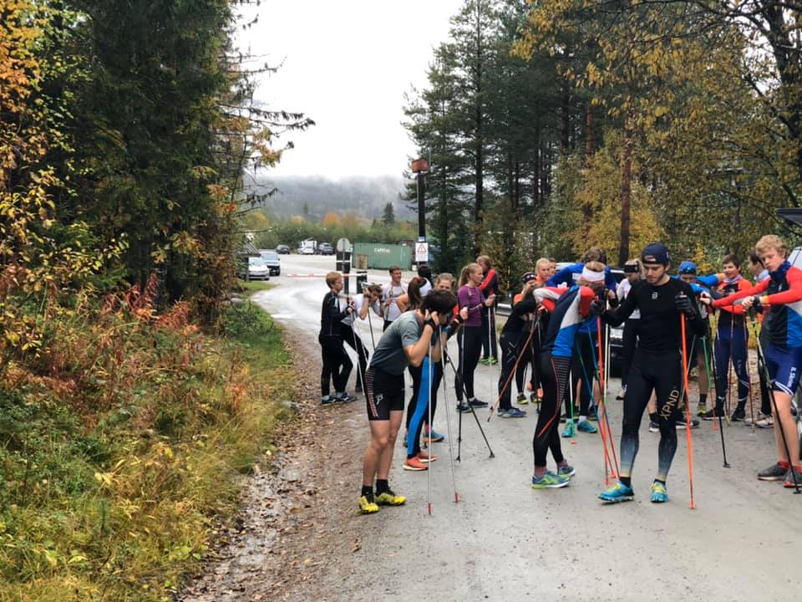

Samling 1: 26.09. - 29.09 Treningssamling for jenter og gutter f. 2005-2008

Samling 2 26.09. – 30.09 Treningssamling for juniorer, dvs utøvere f. 2004 og tidligere. Seniorer trener med juniorer men har egen påmelding i egen facebook gruppe

OVERNATTING
Overnatting og alle måltider på Vestlia Hotell eller Bardøla. Alle bor på samme hotell.
Hotellet vil også være base og frammøtested for de ulike økter på samlingen.
For de som ønsker å ordne privat overnatting, er det selvsagt helt i orden.

ANSVARLIGE FOR SAMLINGENE
Hovedansvarlig for samling 1 er Anders Embergsrud
Hovedansvarlig for samling 2 er Sondre Eriksen
Det blir i tillegg med trenere fra team og klubber avhengig av hvor stor påmeldingen til samlingene blir.

Detaljert program vil bli lagt ut på skikretsens nettside i god før samlingene

Priser

UNGDOMSSAMLING – SAMLING 1
- kr 2 925,- pr utøver. Prisen inkluderer samling, inkludert helpensjon på hotell i 3 døgn
- Privat innkvartering kr 600,- i treningsavgift hvis du bor privat
- Pris for foresatte er kr 2 325,- for helpensjon på hotell

SAMLING JUNIORER – samling 2
- kr 3 900,- pr deltaker. Prisen inkluderer samling, inkludert helpensjon på hotell i 4 døgn
- Privat innkvartering kr 800,- i treningsavgift
- Pris for foresatte er kr 3 100,-
Dere får tilsendt egen epost i starten av september med info om betaling.

Utstyr.
Deltakere medbringer hjelm, rulleski og staver (klassisk og skøyting), samt joggesko. Husk reservepigger til stavene!! Det vi bli lagt opp til ulike økter både på veier, stier og i ulike typer terreng. Derfor veldig viktig at alle tar med seg tilstrekkelig og godt med klær som kan benyttes på samlinga.

Transport.
Deltakere må selv ordne med transport til Geilo.

Påmelding snarest og senest innen 1.september
Link for påmelding:
https://docs.google.com/forms/d/e/1FAIpQLSddghOZf_9CK6dTI_WeLI4Zd9YuZijzVs-4UZRbp1hYnFILFw/viewform

Spørsmål om samlingen kan rettes til Anders Embergsrud, anders@embergsrud.no eller 92426229.

Vi ønsker velkommen til høstsamling på Geilo.

Mvh
Langrennskomiteen
Buskerud Skikrets

